**МАЛЫШЕВСКИЙ ВЕСТНИК**

**№ 2 (250) 29 января 2021 года**

**Информационный бюллетень органов местного самоуправления Малышевского сельсовета**



**В феврале Кадастровая палата по Новосибирской области проведет несколько горячих линий**

[Кадастровая палата](https://kadastr.ru/) по региону проведет несколько телефонных консультирований в феврале. Обращаем внимание на время проведения горячих линий: **10.00-12.00**.

**3 февраля** пройдет первое в этом году телефонное консультирование региональной Кадастровой палаты. Жители Новосибирской области смогут узнать о порядке исправления реестровых ошибок в сведениях Единого государственного реестра недвижимости. На вопросы ответят *начальник отдела по учету объектов капитального строительства Елена Васильева* и *заместитель начальника отдела Ульяна Рыбина*. Звонки будут приниматься по телефону: **+7(383)349-95-69, доб. 2211** (Елена Евгеньевна), **доб. 2326** (Ульяна Игоревна).

**10 февраля** жители региона смогут задать вопросы о работе [удостоверяющего центра](https://uc.kadastr.ru) Кадастровой палаты по Новосибирской области. Как получить квалифицированный сертификат ключа проверки электронной подписи? Где используется электронная подпись? Каков срок действия квалифицированного сертификата, изготовленного удостоверяющим центром Кадастровой палаты? На вопросы ответит *инженер межрайонного отдела Анастасия Ерохина* по телефону: **8(383)349-95-69, доб. 2145**.

**17 февраля** *начальник юридического отдела Татьяна Мороз* ответит на вопросы о порядке оформления индивидуальных жилых домов на земельных участках, предназначенных для индивидуального жилищного строительства и садоводства. Получить юридическую помощь по заявленной теме жители Новосибирской области смогут по телефону: **8(383)349-95-69, доб. 2989**.

**24 февраля** новосибирцы смогут узнать о возможностях оформления недвижимости по экстерриториальному принципу. Данный способ предполагает подачу документов на кадастровый учет и регистрацию прав, не выезжая за пределы региона проживания, в отношении объектов недвижимости из разных уголков страны. Горячую линию проведет *заместитель начальника межрайонного отдела Мария Гафурова* по телефону: **8(383)349-95-69, доб. 4021**.

Напомним, в социальных сетях каждый может задать вопрос, оставив личное сообщение в [группе](https://vk.com/kadastr_nso) «Кадастровая палата по Новосибирской области» «ВКонтакте» или в [директе](https://www.instagram.com/kadastr_54/) Instagram kadastr_54. Специалисты оперативно отвечают на вопросы, помогают решить проблему и разобраться в сложной ситуации оформления недвижимости.

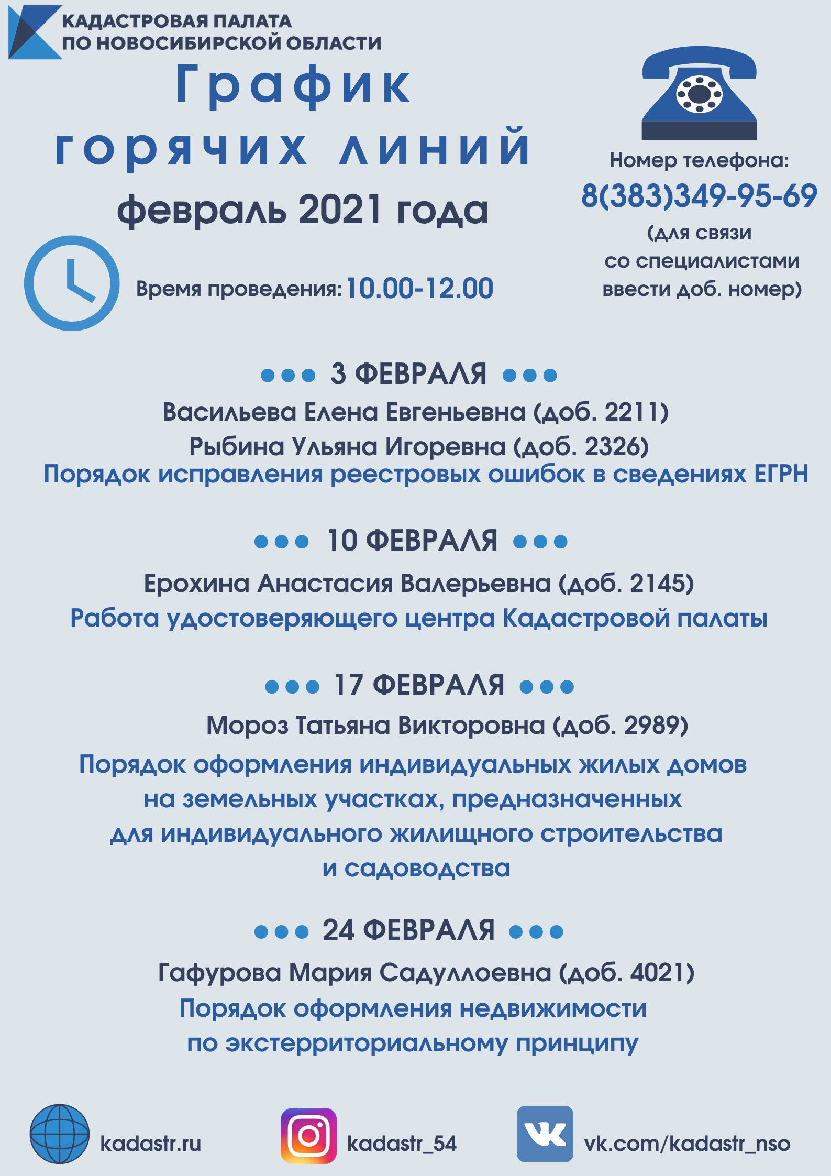

**АДМИНИСТРАЦИЯ**

**МАЛЫШЕВСКОГО СЕЛЬСОВЕТА**

**Сузунского района Новосибирской области**

**ПОСТАНОВЛЕНИЕ**

28.01.2021 № 5

О внесении изменений в постановление администрации Малышевского сельсовета Сузунского района Новосибирской области от 11.08.2017 г. № 82 "Об утверждении административного регламента проведения проверок при осуществлении муниципального контроля по соблюдению Правил благоустройства на территории Малышевского сельсовета Сузунского района Новосибирской области"

В соответствии с Федеральным законом от 06.10.2003г. №131-ФЗ "Об общих принципах организации местного самоуправления в Российской Федерации", администрация Малышевского сельсовета Сузунского района Новосибирской области,

ПОСТАНОВЛЯЕТ:

 1. Внести в постановление администрации Малышевского сельсовета Сузунского района Новосибирской области от 11.08.2017 г. № 82 "Об утверждении административного регламента проведения проверок при осуществлении муниципального контроля по соблюдению Правил благоустройства на территории Малышевского сельсовета Сузунского района Новосибирской области" следующие изменения:

* 1. Административный регламент проведения проверок при осуществлении муниципального контроля по соблюдению Правил благоустройства на территории Малышевского сельсовета Сузунского района Новосибирской области:
     1. В подпункте 1.1 пункта 1.7.1 слова «и не соответствующих законодательству Российской Федерации» заменить словами « а также выполнение требований нормативных документов, обязанность применения которых не предусмотрена законодательством Российской Федерации»;
     2. Дополнить разделом 2.1. следующего содержания:

"2.1. Организация и проведение мероприятий по контролю без взаимодействия с юридическими лицами, индивидуальными предпринимателями

2.1.1. Мероприятия по контролю без взаимодействия с юридическими лицами, индивидуальными предпринимателями, определенные в ч. 1 ст. 8.3 Федерального закона от 26.12.2008г. № 294-ФЗ, проводятся уполномоченными должностными лицами органа муниципального контроля в пределах своей компетенции на основании заданий на проведение таких мероприятий, утверждаемых Главой.

2.1.2. Порядок оформления и содержание заданий, указанных в п. 2.1.1. и порядок оформления должностными лицами органа муниципального контроля результатов мероприятия по контролю без взаимодействия с юридическими лицами, индивидуальными предпринимателями, в том числе результатов плановых (рейдовых) осмотров, обследований, исследований, измерений, наблюдений, устанавливается администрацией.

2.1.3. В случае выявления при проведении мероприятий по контролю, указанных в ч. 1 ст. 8.3 Федерального закона от 26.12.2008г. № 294-ФЗ, нарушений обязательных требований, требований, установленных муниципальными правовыми актами, должностные лица органа муниципального контроля принимают в пределах своей компетенции меры по пресечению таких нарушений, а также направляют в письменной форме Главе мотивированное представление с информацией о выявленных нарушениях для принятия при необходимости решения о назначении внеплановой проверки юридического лица, индивидуального предпринимателя по основаниям, указанным в п. 2 ч. 2 ст. 10 Федерального закона от 26.12.2008г. № 294-ФЗ.

2.1.4. В случае получения в ходе проведения мероприятий по контролю без взаимодействия с юридическими лицами, индивидуальными предпринимателями сведений о готовящихся нарушениях или признаках нарушения обязательных требований, указанных в частях 5 - 7 статьи 8.2 Федерального закона от 26.12.2008г. №294-ФЗ, орган муниципального контроля направляют юридическому лицу, индивидуальному предпринимателю предостережение о недопустимости нарушения обязательных требований";

1.1.3. Дополнить разделом 2.2. следующего содержания:

"2.2. Организация и проведение мероприятий, направленных на профилактику нарушений обязательных требований

2.2.1. В целях предупреждения нарушений юридическими лицами и индивидуальными предпринимателями обязательных требований, устранения причин, факторов и условий, способствующих нарушениям обязательных требований, орган муниципального контроля осуществляет мероприятия по профилактике нарушений обязательных требований в соответствии с ежегодно утверждаемой программой профилактики нарушений.

2.2.2. В целях профилактики нарушений обязательных требований орган муниципального контроля:

1) обеспечивает размещение на официальном сайте в сети "Интернет" для каждого вида муниципального контроля перечни нормативных правовых актов или их отдельных частей, содержащих обязательные требования, оценка соблюдения которых является предметом муниципального контроля, а также текстов соответствующих нормативных правовых актов;

2) осуществляет информирование юридических лиц, индивидуальных предпринимателей по вопросам соблюдения обязательных требований, в том числе посредством разработки и опубликования руководств по соблюдению обязательных требований, проведения семинаров и конференций, разъяснительной работы в средствах массовой информации и иными способами. В случае изменения обязательных требований орган муниципального контроля подготавливает и распространяет комментарии о содержании новых нормативных правовых актов, устанавливающих обязательные требования, внесенных изменениях в действующие акты, сроках и порядке вступления их в действие, а также рекомендации о проведении необходимых организационных, технических мероприятий, направленных на внедрение и обеспечение соблюдения обязательных требований;

3) обеспечивает регулярное (не реже одного раза в год) обобщение практики осуществления в соответствующей сфере деятельности муниципального контроля и размещение на официальном сайте в сети "Интернет" соответствующих обобщений, в том числе с указанием наиболее часто встречающихся случаев нарушений обязательных требований с рекомендациями в отношении мер, которые должны приниматься юридическими лицами, индивидуальными предпринимателями в целях недопущения таких нарушений;

4) выдает предостережения о недопустимости нарушения обязательных требований в соответствии с частями 5 – 7 Федеральным законом от 26.12.2008г. №294-ФЗ";

1.1.4. Пункт 3.2. дополнить подпунктом 3.2.12. следующего содержания:

"3.2.12. В случае, если проведение плановой или внеплановой выездной проверки оказалось невозможным в связи с отсутствием индивидуального предпринимателя, его уполномоченного представителя, руководителя или иного должностного лица юридического лица, либо в связи с фактическим неосуществлением деятельности юридическим лицом, индивидуальным предпринимателем, либо в связи с иными действиями (бездействием) индивидуального предпринимателя, его уполномоченного представителя, руководителя или иного должностного лица юридического лица, повлекшими невозможность проведения проверки, должностное лицо органа муниципального контроля составляет акт о невозможности проведения соответствующей проверки с указанием причин невозможности ее проведения. В этом случае орган муниципального контроля в течение трех месяцев со дня составления акта о невозможности проведения соответствующей проверки вправе принять решение о проведении в отношении таких юридического лица, индивидуального предпринимателя плановой или внеплановой выездной проверки без внесения плановой проверки в ежегодный план плановых проверок и без предварительного уведомления юридического лица, индивидуального предпринимателя".

2. Опубликовать настоящее постановление в газете «Малышевский вестник» и разместить на официальном сайте администрации Малышевского сельсовета Сузунского района Новосибирской области.

Глава Малышевского сельсовета

Сузунского района Новосибирской области А.А. Львов

**АДМИНИСТРАЦИЯ**

**МАЛЫШЕВСКОГО СЕЛЬСОВЕТА**

**Сузунского района Новосибирской области**

**ПОСТАНОВЛЕНИЕ**

28.01.2021 № 7

О внесении изменений в постановление администрации Малышевского сельсовета Сузунского района Новосибирской области от 27.09.2018 № 66

В соответствии с Федеральным законом от 06.10.2003г. №131-ФЗ "Об общих принципах организации местного самоуправления в Российской Федерации", администрация Малышевского сельсовета Сузунского района Новосибирской области,

ПОСТАНОВЛЯЕТ:

1. Внести в постановление администрации Малышевского сельсовета Сузунского района Новосибирской области от 27.09.2018 № 66 "Об утверждении порядка заключения специального инвестиционного контракта в администрации Малышевского сельсовета Сузунского района Новосибирской области" следующие изменения:

* 1. В порядке заключения специального инвестиционного контракта в администрации Малышевского сельсовета Сузунского района Новосибирской области:
     1. Пункт 4 раздела 1 изложить в следующей редакции:

"4. Специальный инвестиционный контракт заключается в целях решения задач и (или) достижения целевых показателей и индикаторов муниципальных программ администрации в отраслях промышленности, в рамках которых реализуются инвестиционные проекты, а также в целях реализации приоритетного проекта "Международная кооперация и экспорт в промышленности" в отношении:

а) инвестиционного проекта, который начал реализовываться в том календарном году, в котором инвестор подал заявление о заключении специального инвестиционного контракта, либо который будет реализовываться в период действия специального инвестиционного контракта;

б) нового этапа инвестиционного проекта, реализуемого инвестором до заключения специального инвестиционного контракта, в случае одновременного выполнения следующих условий:

реализация нового этапа инвестиционного проекта началась в том календарном году, в котором инвестор подал заявление о заключении специального инвестиционного контракта, либо реализация нового этапа инвестиционного проекта будет осуществляться в период действия специального инвестиционного контракта;

в отношении нового этапа инвестиционного проекта составлен бизнес-план, предусматривающий дополнительные (по сравнению с предусмотренными изначально) инвестиции в объеме не менее объема инвестиций, установленного [подпунктом "ж" пункта 6](https://internet.garant.ru/#/document/71137900/entry/1067) Правил заключения специальных инвестиционных контрактов, утвержденных Постановлением Правительства Российской Федерации от 16.07.2015 № 708;

общий объем инвестиций, осуществляемых на новом этапе инвестиционного проекта, составляет не менее 50 процентов объема инвестиций, необходимых для реализации инвестиционного проекта в целом, и при этом не менее объема инвестиций, установленного [подпунктом "ж" пункта 6](https://internet.garant.ru/#/document/71137900/entry/1067) Правил заключения специальных инвестиционных контрактов, утвержденных Постановлением Правительства Российской Федерации от 16.07.2015 № 708";

1.1.2. Пункт 10 раздела 3 изложить в следующей редакции:

"10. Секретарь совета в течение 10 рабочих дней со дня получения протокола разногласий, указанного в [подпункте "в" пункта 37](https://base.garant.ru/71137900/1b0c97ca118236222dd996adcc8cbe25/#block_1373) Правил заключения специальных инвестиционных контрактов, утвержденных Постановлением Правительства Российской Федерации от 16.07.2015 № 708, проводит переговоры с инвестором и привлеченными лицами (в случае их привлечения) об урегулировании разногласий (при необходимости - с привлечением уполномоченных представителей Новосибирской области и (или) муниципального образования), по итогам которых инвестор и привлеченные лица (в случае их привлечения) подписывают один из следующих документов:

а) специальный инвестиционный контракт на условиях, указанных в принятом комиссией решении о возможности заключения специального инвестиционного контракта;

б) оформленный в письменном виде отказ от подписания специального инвестиционного контракта";

1.1.3. Пункт 11 раздела 3 изложить в следующей редакции:

"11. В случае неполучения секретарем совета в течение 20 рабочих дней со дня направления инвестору и привлеченным лицам (в случае их привлечения) проекта специального инвестиционного контракта одного из документов, указанных в [пункте 37](https://base.garant.ru/71137900/1b0c97ca118236222dd996adcc8cbe25/#block_1373) Правил заключения специальных инвестиционных контрактов, утвержденных Постановлением Правительства Российской Федерации от 16.07.2015 № 708, инвестор и привлеченные лица (в случае их привлечения) считаются отказавшимися от подписания специального инвестиционного контракта";

1.1.4. Пункт 13 раздела 3 дополнить абзацем следующего содержания:

"13. Копии специального инвестиционного контракта, подписанного всеми сторонами специального инвестиционного контракта, передаются администрацией федеральным органам исполнительной власти, участвовавшим в согласовании условий специального инвестиционного контракта".

2. Опубликовать настоящее постановление в газете «Малышевский вестник» и разместить на официальном сайте администрации Малышевского сельсовета Сузунского района Новосибирской области.

Глава Малышевского сельсовета

Сузунского района Новосибирской области А.А.Львов